**МИНОБРНАУКИ РОССИИ**

**Санкт-Петербургский государственный**

**электротехнический университет**

**«ЛЭТИ» им. В.И. Ульянова (Ленина)**

**Кафедра МО ЭВМ**

отчет

**по лабораторной работе №1**

**по дисциплине «Построение и анализ алгоритмов»**

Тема: Поиск с возвратом

Вариант: 3и

|  |  |  |
| --- | --- | --- |
| Студент гр. 3388 |  | Трунов Б.Г. |
| Преподаватель |  | Жангиров Т.Р. |

Санкт-Петербург

2025

**Цель работы:**

Изучить теоретические основы алгоритма поиска с возвратом. Решить с его помощью задачу о разбиении квадрата. Провести исследование зависимости количества итераций от стороны квадрата.

**Задание:**

У Вовы много квадратных обрезков доски. Их стороны (размер) изменяются от 1 до *N*−1, и у него есть неограниченное число обрезков любого размера. Но ему очень хочется получить большую столешницу - квадрат размера *N*. Он может получить ее, собрав из уже имеющихся обрезков(квадратов).

Например, столешница размера 7×7 может быть построена из 9 обрезков.



Внутри столешницы не должно быть пустот, обрезки не должны выходить за пределы столешницы и не должны перекрываться. Кроме того, Вова хочет использовать минимально возможное число обрезков.

**Входные данные:**

Размер столешницы - одно целое число *N* (2 ≤ N ≤ 20).

**Выходные данные:**

Одно число *K*, задающее минимальное количество обрезков(квадратов), из которых можно построить  
столешницу (квадрат) заданного размера *N*. Далее должны идти *K* строк, каждая из которых должна содержать три целых числа *x*,*y* и *w*, задающие координаты левого верхнего угла (1≤*x*,*y*≤*N*) и длину стороны соответствующего обрезка (квадрата).  
**﻿Пример входных данных:**7 **Соответствующие выходные данные:**9  
1 1 2  
1 3 2  
3 1 1  
4 1 1  
3 2 2  
5 1 3  
4 4 4  
1 5 3  
3 4 1

**Выполнение работы**

**Описание алгоритма:**

**Общее описание алгоритма:**

Алгоритм нацелен на поиск минимального количества подквадратов, полностью покрывающих квадрат размером *N×N*, сочетая метод backtracking с оптимизациями для сокращения вычислений. В зависимости от типа числа *N* выбирается начальная конфигурация: для простых значений используется стартовая схема из трёх крупных квадратов, а для составных применяется масштабирование решений, найденных для меньших размеров. Процесс перебора организован по принципу «от большего к меньшему» — сначала рассматриваются максимально возможные квадраты, что соответствует локальному оптимальному выбору.

На каждом шаге проверяется корректность размещения квадрата (отсутствие перекрытий с уже установленными). Ветви перебора, где число использованных квадратов превышает текущий рекорд, немедленно отсекаются. Для ускорения работы алгоритм задействует битовые маски для быстрой проверки условий, а также прерывает обработку заведомо неэффективных вариантов до их полного исследования. Эти оптимизации позволяют сохранить вычислительную эффективность даже для крупных значений *N*, минимизируя количество рассматриваемых комбинаций.

**Основные этапы работы алгоритма:**

* **Масштабирование исходного квадрата**
  + **Цель:** Уменьшение задачи для составных *N* (например, *N=k*m*).
  + **Действия:**
    - Находятся делители *N*.
    - Задача решается для квадрата c меньшей стороной $min m∈ \{m: m|N\}$– *m* простое число, а коэффициент *upscaling’a* *k* не обязательно простое число.
    - Решение масштабируется обратно с коэффициентом *k*
  + **Функции в коде**:
    - *scale_size(side_size : PositiveInt) -> tuple[PositiveInt] –* на вход подаётся сторона квадрата side*_size(N).* Функция ищет минимальный простой делитель числа *side_size* и возвращает кортеж из числа *m и числа upscaling coefficient.*
* **Инициализация начального разбиения**
  + **Жадная стратегия:**
    - В левый верхний угол помещается квадрат максимально возможного размера: Размер = ⌈ $\frac{N}{2}$⌉
    - Оставшиеся прямоугольники справа и снизу заполняются квадратами остаточного размера.
  + **Место в коде:**
    - В функции *solve* соответственно квадрат с размером *(N/2)* – квадрат с размером *start_pave_size,* квадраты остаточного размера – квадраты со стороной *remainder.*
* **Работа с битовой матрицей (*Bitboard)***
  + **Структура данных:**
    - Каждая строка матрицы кодируется битовой маской (1 – место занято, 0 – свободно)
  + **Функции в коде:**
    - *is_paved(self) -> bool – метод проверки замощения квадрата.*
    - *place_square(self, x_coord : PositiveInt, y_coord : PositiveInt, side_size : PositiveInt) -> None – метод постановки квадрата на BitBoard.*
    - *can_place_square(self, x_coord : PositiveInt, y_coord : PositiveInt, side_size : PositiveInt) -> bool – метод проверки возможности постановки квадрата на BitBoard.*
* **Перебор с отсечением *(Backtracking)***
  + **Шаги*:***
    - **Поиск первой свободной клетки*:***
      * Сканирование матрицы сверху вниз и слева направо.
    - **Перебор размеров квадратов:**
      * От максимально возможного до 1×1.
      * Для каждого размера проверяется возможность размещения.
      * При успешном размещении создаётся новая ветвь перебора.
    - **Отсечение ветвей:**
      * Если текущее количество квадратов превышает найденный минимум — ветка игнорируется.
  + **Функции в коде:**
    - *solve(side_size : PositiveInt, debug_mode : bool) -> SolveResult* функция поиска минимального замощения.
* **Сохранение оптимального решения**
  + **Лучшее решение:**
    - Сохраняется конфигурация с минимальным числом квадратов**.**
  + При обнаружении улучшения обновляется лучшее решение.

**Оценка сложности алгоритма:**

* **Временная сложность алгоритма**
  + Асимптотика **O($k^{N}$),** где *1 < k < 2.*
    - Константа *k* зависит от структуры разбиений (Составные *N* имеют меньшее значение *k*, простые – большие).
  + **Доказательство:**
  + **Резкий рост сложности**
    - На каждом этапе алгоритм анализирует все допустимые размеры квадратов, которые можно разместить в текущей позиции *(x,y)*. Количество вариантов определяется минимальным значением из *(N−x)* и *(N−y)*, что в худшем случае приводит к *O(N)* операций на шаг.
    - Без применения оптимизаций количество возможных комбинаций растёт катастрофически быстро — например, как функция O($N^{N^{2}}$). Однако использование двух ключевых подходов позволяет смягчить эту проблему
  + **Оптимизации:**
    - Жадные стратегии — выбор локально оптимальных решений (приоритет крупных квадратов). И жадное начальное разбиение.
    - Масштабирование — сведение задачи к меньшему размеру для составных *N*. k $≈$ 1.2-1.5
    - Отсечение ветвей при достижении текущего минимума.
* **Пространственная сложность алгоритма**
  + Асимптотика **O($N^{2}$ $k^{N}$*),** где *k* – та же константа что и для времени.
  + **Доказательство:**
  + Структуры данных:
    - *BitBoard*:
      * Хранит *N* целых чисел (битовые маски строк),
      * Занимает O(*N*) памяти на состояние.
    - Список квадратов (squares):
      * В худшем случае (минимальные квадраты 1×1) содержит O(*N*²) элементов.
  + Стек состояний:
    - Хранит пары (*BitBoard*, *squares*),
    - Максимальный размер стека: O(kᴺ) (экспоненциальный рост).
  + Дополнительные затраты по памяти:
    - Лучшее решение (*best_squares_com*): O(*N*²) памяти.

**Визуализация**

Для визуализации работы алгоритма была использована библиотека Pillow.

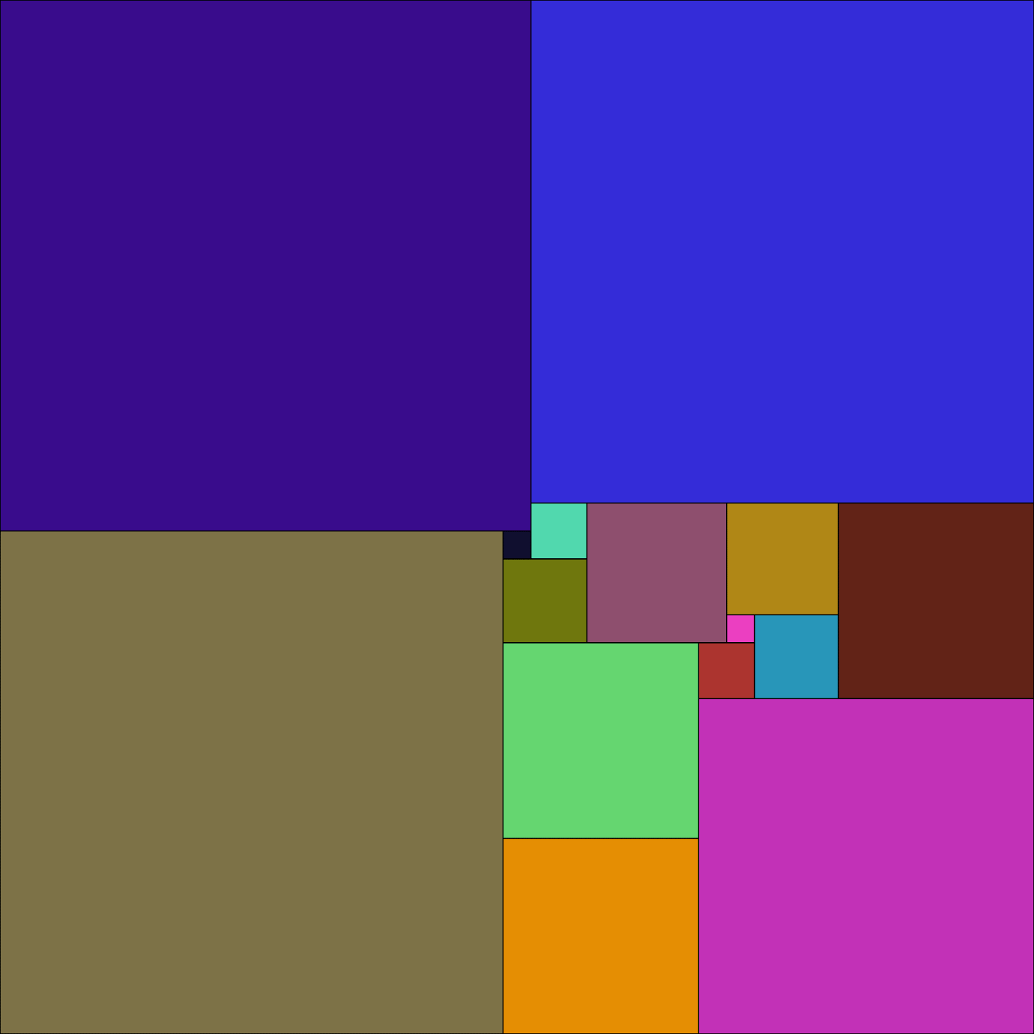

Рис. 1 Визуализация работы алгоритма.(*N=*37)

**Тестирование**

Таблица 1. Тестирование.

|  |  |
| --- | --- |
| Входные данные | Выходные данные |
| 7 | 9  1 1 4  1 5 3  5 1 3  4 5 2  4 7 1  5 4 1  5 7 1  6 4 2  6 6 2 |
| 25 | 8  1 1 15  1 16 10  16 1 10  11 16 5  11 21 5  16 11 5  16 16 10  21 11 5 |
| 26 | 4  1 1 13  1 14 13  14 1 13  14 14 13 |
| 31 | 15  1 1 16  1 17 15  17 1 15  16 17 1  16 18 1  16 19 4  16 23 3  16 26 6  17 16 3  19 23 3  20 16 6  20 22 1  21 22 1  22 22 10  26 16 6 |
| 37 | 15  1 1 19  1 20 18  20 1 18  19 20 1  19 21 3  19 24 7  19 31 7  20 19 2  22 19 5  26 24 2  26 26 12  27 19 4  27 23 1  28 23 3  31 19 7 |

**Исследование**

В ходе лабораторной работы было проведено исследование зависимости количества итераций от стороны квадрата. В ходе исследования получились следующие результаты (рис. 1 и табл. 2).

Таблица 2. Зависимость количества итераций от стороны квадрата.

|  |  |
| --- | --- |
| Сторона квадрата | Количество итераций |
| 2 | 2 |
| 3 | 4 |
| 4 | 2 |
| 5 | 19 |
| 6 | 2 |
| 7 | 92 |
| 8 | 2 |
| 9 | 4 |
| 10 | 2 |
| 11 | 1776 |
| 12 | 2 |
| 13 | 5290 |
| 14 | 2 |
| 15 | 4 |
| 16 | 2 |
| 17 | 43801 |
| 18 | 2 |
| 19 | 103275 |
| 20 | 2 |
| 21 | 4 |
| 22 | 2 |
| 23 | 535267 |
| 24 | 2 |
| 25 | 19 |
| 26 | 2 |
| 27 | 4 |
| 28 | 2 |
| 29 | 4591530 |
| 30 | 2 |
| 31 | 8243190 |
| 32 | 2 |
| 33 | 4 |
| 34 | 2 |
| 35 | 19 |
| 36 | 2 |
| 37 | 57422881 |
| 38 | 2 |
| 39 | 4 |
| 40 | 2 |

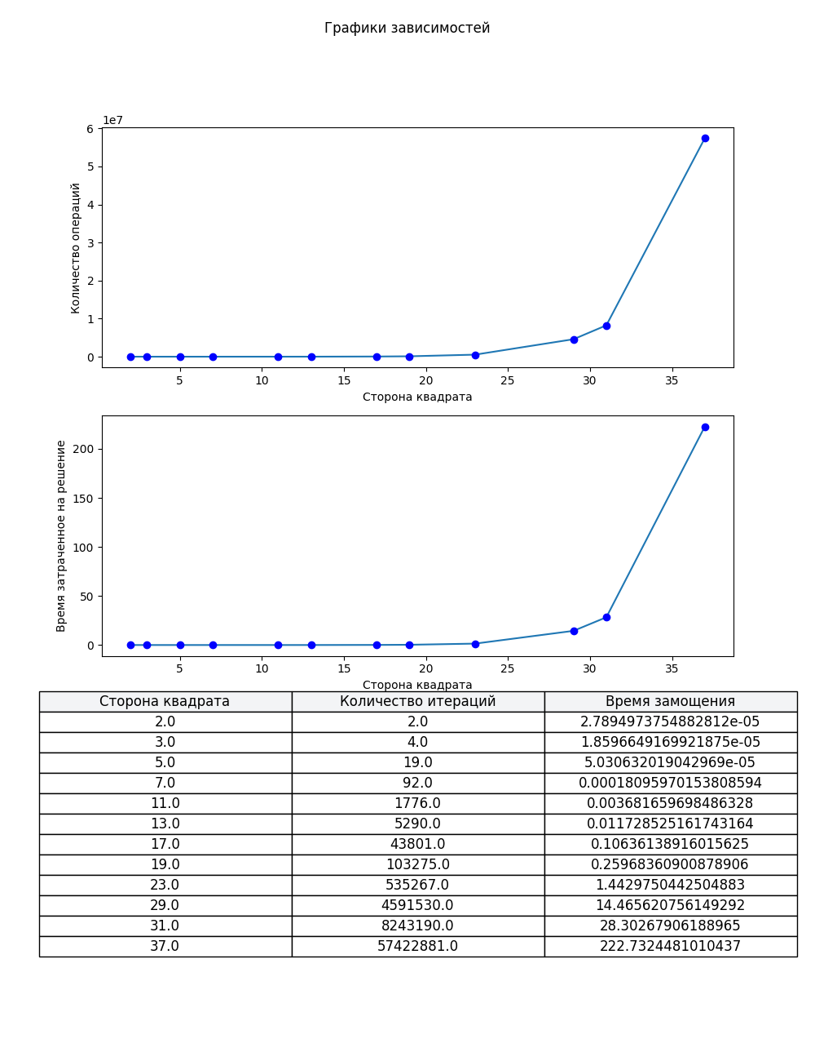

Рис. 2. Зависимость количества итераций и времени от стороны квадрата

**Вывод**

В ходе выполнения лабораторной работы был изучен и реализован алгоритм минимального замощения квадрата, основанный на комбинации методов масштабирования, жадных эвристик и итеративного поиска с возвратом.